**Тәрбияче:**

Балалар бүген без герой-шагыйрь Муса Җәлил иҗатына багышланган әдәби-музыкаль иртәгә җыелдык. Җайлап утырыгыз. Иртәбезне башлыйбыз.

*Талгын гына моңлы көй агыла.*

**Тәрбияче.**

Кышкы салкын көннәрнең берсендә иксез-чиксез Оренбург далаларының Мостафа исемле татар авылында Мостафа абый белән Рәхимә апа гаиләсендә кечкенә Муса дөняга килә. Ул бик хәрәкәтчән, тормыш сөючән бала булып үсә: уйный, көлә, урманга йөри, күлдә су коена. Абыйсы Ибраһимга ияреп, 6 яшендә үк укырга йөри башлый.

Муса бик тырышып укый, үсеп буйга җитә, шигырләр язу белән мавыга. Аның шигырләренә күп кенә композиторлар көйләр яза.

Муса зур үсеп буйга җиткәч гаилә корып җибәрә аның Чулпан исемле кызы туа. Шуңа күрәдә Муса балалар турында күп кенә шигырләр язган. Ә хәзер мин сезне шагыр туып-үскән авыл якларга сәяхәткә чакырам.

*Видеоязма карау (призентация).*

**Тәрбияче:**

Муса туып-үскән авыл янында гаҗәеп матур урман җәелеп киткән. Кечкенә Муса анда һәрвакыт күке тавышын тыңларга яраткан. Күкенең моңлы тавышы хәтерендә калып, аңа “Күке ” шигырен иҗат итәргә ярдәм иткән. Күке нигә моңлана икән? Тыңлап карыйк әле.

**1 бала.**

Калын урманда, гел кичкә каршы,

Ишетелә моңлы бер кошның тавышы:

-Кәккүк, кәккүк,

Күккүк, кәккүк!

Ул салмак кына кабатлый шуны,

Шул аның җыры,шул аның моңы:

-Кәккүк, кәккүк,

Күккүк, кәккүк!

**2 бала**

Көз җитте

Киң болыннарда,

Урман-кырларда,

Агачлар, гөлләр

Кибеп сулдылар.

Көннәр суынды,

Чишмәләр тынды.

Безне калдырып,

Кошлар да китте

**Тәрбияче:**

Авыл җирендә бик тырыш, уңган кешеләр яши. Алар таң әтәче “Кикрикүк” дип кычкыруга уяналар, эшкә тотыналар.

*6 бала бергәләп “Әтәч” җырын җырлыйлар. (Җ. Фәйзи көе)*

Таң ата бугай, әтәч кычкыра:

- Кикрикүк! Кикрикүк! Кикрикүк!

Йә сузып кына, йә бик еш кына:

- Кикрикүк! Кикрикүк! Кикрикүк!

Бездә уяндык әтәч тавышына:

- Кикрикүк! Кикрикүк! Кикрикүк!

Бакчага килдек, апа каршыла:

- Кикрикүк! Кикрикүк! Кикрикүк!

**Тәрбияче:**

Ишегалдындагы маәмайны да өй эчендә хуҗабикәнең ышанычын яулаган песине дә үзенең дуслары итеп санаган. Ул көчеге турында бик матур итеп шигырь язган.

**2-бала:**

Минем бар бер маэмаем,

Кара борын Акбаем.

Күп йөгерә, күп өрә,

Күп ишетә, күп күрә.

**Тәрбияче:**

Ә менә аның песие нинди хәлгә тарыган икән, хәзер карап китәрбез.

*Зур зал уртасында май чүлмәге куела. Чүлмәк тирәли “күселәр” йөгерешеп йөри. Песи керә.*

**Песи:** Җырларга да мин оста, биергә дә мин оста,

Хуҗаларым эшкә кушса, мин авыру, мин хаста.

*Хуҗабикә белән балалар “Карак песи” җырын башкаралар.*

**Хуҗабикә.:** Чоландагы ак майга ияләшкән күселәр,

Мин чоланны сакларга куштым ала песигә:

**Балалар:**  -Мияу-мияу, пескәем!

Барчы зинһар чоланга!

Майны сакла күседән,

Оясыннан чыгарма!

**Хуҗабикә:** Песи күргәч күселәр койрыкларын кыстылар.

Йөрмәделәр чабышып, ярыкларга постылар.

**Балалар:** -Мияу-мияу, пескәем!

Колак салдың сүземә!

Каравылдан бушагач,

Сөт бирермен үзеңә!

**Хуҗабикә**. Иртә белән майга дип керсәм, күзем акайды:

Явыз песи берүзе ялт иттергән ак майны!

**Балалар:** - Мияу-мияу, пескәем,

Хыянәтче икәнсең.

Саклый торган ак майны

Үзең ашап беткәнсең!

*Хуҗабикә песине куып чыгара.*

**Тәрбияче:**

Мусаның туган авылында, яр астында, көмештәй саф суларын эчергә дәшеп, чишмә челтерәп аккан. Муса үзенең дуслары белән еш кына чишмә буенда ял итәргә яраткан. Чишмәгә рәхмәтен, соклануын белдереп, “Чишмә” исемле шигырен язган. Хәзер бергәләп шуны җырлап алыйк:

*Муса Жәлил сүзләре , Җәүдәт Фәйзи музыкасына язылган “Чишмә” җыры.*

Яр астыннан чишмә ага,

Челтер-челтер тавышы.

Җил искәндә иелеп кала

Читтә үскән камышы.

Челтер-челтер чишмәбез,

Ярдан балчык ишмәгез!

Суны шуннан эчегез,

Башка җирдән эчмәгез!

**Тәрбияче:**

Муса Җәлил язган шигырьләр аша без аның туган авылы, ул авылның табигате, шагыйрнең балачак тормышын күз алдына китердек. Ә хәзер балалр башкаруында “Сәгать” җырын тыңлап китик.

Сәгать суга: “Даң, даң!..” Сәгать йөри: “Келт-келт!..”

Хәбәр бирә таңнан: Тиз бакчага кит, кит!..”

Бакчага барырга Марат аңа дәшә:

Унбиш минут калган. - Тукта, мине көт, көт!..

Сикереп торды Марат, Сәгать җырлый: “Диң, диң!..”

Күрә – эшләр харап. Мин бит туктый белмим.

Тагын соңга калган Моннан ары, зиң, зиң!

Шул йокыга карап. Миңа карап йөр син!..”

*“Кызыл ромашкалар” шигыренә әзерләнгән видеоязманы карау.*

* Бүген М.Җәлилгә багышланган әдәби иртәбез шуның белән тәмам. Үзегез өчен кирәкле мәглүмат алгансыздыр дип ышанып калам. М. Җәлил абыегызны бер вакыттада онытмагыз кем икәнлеген белеп торыгыз. Саубулыгыз.

Муса Җәлилгә 106 яшь тулу уңаеннан

мәктәпкәчә яшьтәге балалар өчен әдәби иртә.

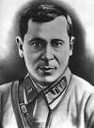

Татар теле тәрбиячесе:

Яруллина Ләйсән Рөстәм кызы.

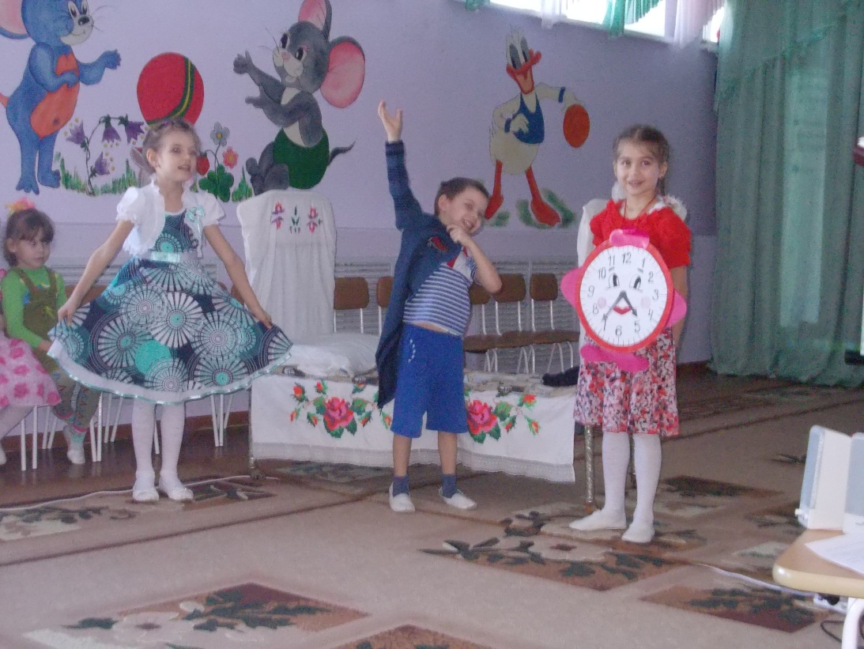

М.Җәлилнең “Сәгать” шигыренә инсценировкадан бер күренеш.